桃園市立大有國民中學110學年度第二學期第三次評量試卷
年 級 | 八 | 考 試  科 目 | 歷史 |  |  | 命 題  範 圍 | 單元五六 | 作 答  時 間 | 45分
班 級 |  | 姓 名 |  | 座 號 |  | 分 數
一 單選題 每題兩分
- （ ）有關中華人民共和國的敘述，下列何者錯誤？ (A)西元1949年10月1日，正式建國 (B)建國後，首都定於北京 (C)由中國共產黨實行一黨專政 (D)熱衷布局全球，推動南進政策。
- （ ）1950年代後期，中國在外交上的政策有何轉變？ (A)親美￫反美 (B)親蘇￫反蘇 (C)親美￫親蘇 (D)反蘇￫親蘇。
- （ ）下列哪些事件發生在毛澤東逝世後？ (甲)大躍進 (乙)改革開放政策 (丙)中國與美國建交 (丁)韓戰爆發 (Ａ)甲乙 (Ｂ)甲丁 (Ｃ)丙丁 (Ｄ)乙丙。
- （ ）小慧回憶起她年輕時所參與的學生運動：「那一年是1989年，我與一群北京的大學生聚集在廣場，向政府提出我們的訴求。但是，後來政府卻動用軍隊鎮壓了這場學生運動。」請問當時中共的領導人為下列何人？ (A)毛澤東 (B)習近平 (C)鄧小平 (D)蔣中正。
- （ ）中國於 1970 年代末經濟快速成長，但是卻加深區域發展失衡現象。下列關於中國的新聞報導，何者最能反映中國區域發展不均的現象？ (Ａ)今年出現的多起沙塵暴，已直接威脅北京、上海及南京等大都市 (Ｂ)推動海上絲路計畫，發展從中國沿海港口經印度洋至歐洲的航線 (Ｃ)農曆春節將湧現數億人次返鄉人潮，堪稱地表最大規模的人口移動 (Ｄ)南方近年降雨減少，旱象環生，南水北調將威脅南方用水的供應量。
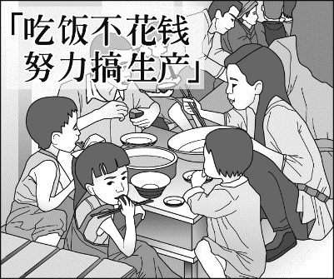
- （ ）附圖是中國近代史中一項以集體管理方式進行生產的政策，形成「吃大鍋飯」、「養懶漢」、「效率低下」。此一政策最可能是何者？ (Ａ)文化大革命 (Ｂ)人民公社 (Ｃ)土地改革 (Ｄ)經濟特區。
- （ ）文化大革命期間，人民陷入一種集體瘋狂的情緒中，「破四舊、立四新」運動隨處可見，學者稱這段時間為「十年浩劫」。毛澤東當初是因何種原因而展開文化大革命？ (A)國家通貨膨脹劇烈，毛澤東要轉移百姓注意 (B)毛澤東基於共產革命的信念，發動文革抵制美國 (C)毛澤東在大躍進失敗後，發動文革企圖政治奪權 (D)毛澤東希望發動文革，藉此打倒潛藏在中國的外國勢力。
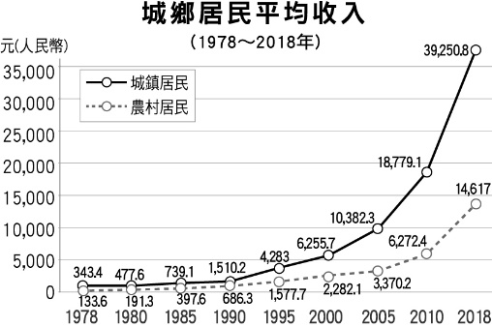
- ( )現今全球化趨勢下，各國的經貿關係日漸緊密。請問：下列何者不是現今全球化的趨勢？ (Ａ)臺灣因外交孤立而被排除在東亞的經濟整合架構之外 (Ｂ)區域統合成為當今趨勢 (Ｃ)東南亞國家協會接受共產國家加入組織 (Ｄ)亞太地區逐漸形成美蘇二元對立的局面。
- （ ）右圖中是中國近30年來的城鄉居民平均收入變化圖，試問造成圖中貧富差距漸漸增大與區域發展失衡的原因，應該是下列哪項政策的緣故？ (A)文化大革命 (B)人民公社 (C)改革開放 (D)大躍進。
- ( )哆啦A夢搭乘時光機回到中華人民共和國建國大典上，恰巧看見最高領導人在發表演說。請問：哆啦A夢會看到誰的演講？ (Ａ)毛澤東 (Ｂ)蔣經國 (Ｃ)蔣中正 (Ｄ)鄧小平。
- （ ）承上題，請問：何者並非此一領導人執政時期的政策？ (A)沒收地主土地，將全國土地歸公 (B)為攏絡知識分子，開放言論自由 (C)將民間企業收歸國有 (D)提出「超英趕美」的農工大躍進運動。
- （ ）「冷戰」是指兩陣營相互對峙，相互抑制，但又避免爆發全面性衝突的情勢。關於「冷戰」期間的敘述，何者正確？ (A)發生於第一次世界大戰結束之後 (B)冷戰結束於1991年蘇聯瓦解 (C)冷戰期間曾爆發「韓戰」，最終共產勢力獲得勝利 (D)美國於越戰時，開始派遣第七艦隊協防臺灣海峽。
- （ ）丁丁疫情後想要出國旅遊。他從旅行社拿到了旅遊行程簡介單，部分內容如下所示。請問：丁丁打算到圖中何地旅遊？ (A)甲 (B)乙 (C)丙 (D)丁。
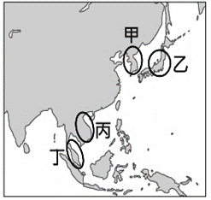

- （ ）美國在冷戰時期，陸續創立國際組織或簽訂協防條約，如下表所示。請問：由當時國際局勢猜測，這些組織的目標與何者有關？ (A)強化經濟統合 (B)吸引外資投資 (C)拓展國際貿易 (D)防堵共產勢力。
- （ ）西元1978年，美國宣布與中華民國斷交，並自西元1979年起，與中華人民共和國建交。一夕之間，美中臺關係風雲變色。當初促使美國與中共建交的主要因素為何？ (A)孤立日本，以防日本再次壯大 (B)中共放棄一黨專政 (C)中共協助在越南的美軍作戰 (D)美國拉攏中共來牽制蘇聯。
- （ ）冷戰時期，以印尼為首的亞洲國家不願捲入美蘇雙方的糾紛之中，選擇政治自主、彼此經濟合作，並與相同理念的國家領導人會面晤談，形成一股可觀的國際勢力。請問：這些國家發動了何種運動？ (Ａ)不結盟運動 (Ｂ)不合作運動 (Ｃ)不支持運動 (Ｄ)不參與運動。
- （ ）承上題，該運動會員國大多是新興國家或曾受到列強殖民壓迫的國家。按照你的理解，哪一個大洲加入此運動的會員國最少？ (Ａ)亞洲 (Ｂ)歐洲 (Ｃ)非洲 (Ｄ)南美洲。
- （ ）「韓戰」與「越戰」為影響亞太地區的重要戰役。關於這兩場戰役的敘述，何者正確？ (A)這兩場戰役都起因於共產勢力的擴張 (B)韓戰最終由受美國支持的南韓獲得戰爭上的勝利 (C)兩場戰役皆由美國主動發起 (D)越戰以及韓戰，臺灣皆有參戰。
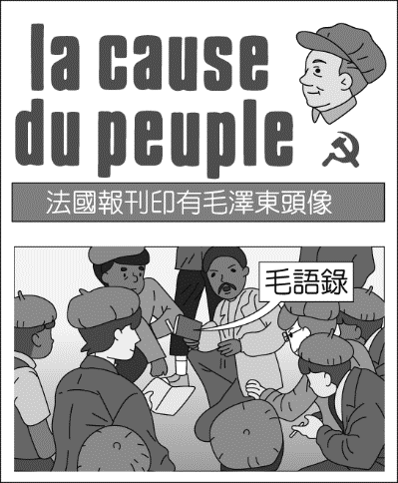
- （ ）阿勇爺爺回憶道：「他上臺後，很多地方明顯不一樣了。他先是廢除農村裡的人民公社，提升大家的生產力……我們村裡面有些人到深圳去工作，那裡剛成立經濟特區很有發展潛力。」請問：阿勇爺爺口中的「他」，應是指下列何人？ (A)毛澤東 (B)鄧小平 (C)胡耀邦 (D)習近平。
- （ ）右圖為 1960 年代末～1970 年代西方的社會運動示意圖。由內容判斷，是受到何種運動影響？ (Ａ)新文化運動 (Ｂ)文化大革命 (Ｃ)大躍進運動 (Ｄ)改革開放運動。
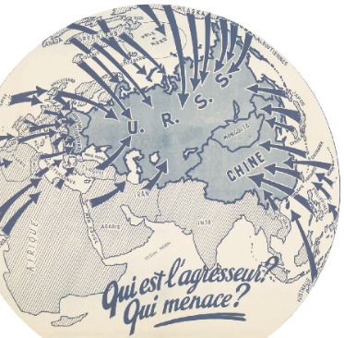
- （ ）某書寫到：「此時只有軍心渙散、無法提供足夠防護力的軍人來保護美國大使館，首都市區已經陷於火海之中，美國艦隊已經在外海待命，等的就是一聲令下，開始撤離行動。」請問：符合該書描述的時地選項是下列何者？ (Ａ) 1949 年，南京 (Ｂ) 1953 年，韓國漢城 (Ｃ) 1975 年，越南西貢 (Ｄ) 1978 年，臺北。
- （ ）右圖是1951年，由法國共產黨所繪製，用以指控美國在世界各地設立軍事基地，企圖侵略、打壓共產國家。請問當時美國針對國際局勢採取何項策略？ (A)與蘇聯合作來共同削弱中共 (B)以軍事與經濟並行，落實圍堵政策 (C)對蘇聯宣戰，發起第三次世界大戰 (D)美國聯合亞非各國發起不合作運動。
- （ ）有人說「21 世紀是中國人的世紀」，在中國富強之餘，中國仍舊面臨許多挑戰與困境。請問：下列何者為非？ (Ａ)與周邊國家領土爭議不斷 (Ｂ)壓制民主，人權不彰 (Ｃ)性別比例失衡 (Ｄ)國家主權遭受不平等條約壓制。
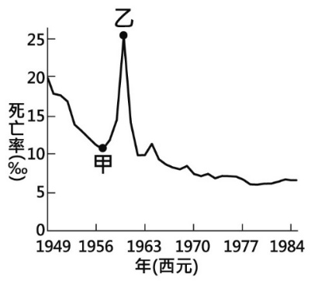
- （ ）右圖是參考某段期間中國人口死亡率估算值而繪製的曲線圖，圖中甲、乙二點之間死亡率的變化，最可能與何者有關？ (A)人民參與韓戰而造成傷亡慘重 (B)大躍進運動因政策失當導致嚴重饑荒 (C)文化大革命鬥爭造成眾多人口死亡 (D)六四天安門事件政府鎮壓抗議群眾。
- （ ）由於韓戰爆發，中共創作了《中國人民志願軍戰歌》，歌詞節錄如下：$「$雄赳赳，氣昂昂，跨過鴨綠江。保和平，衛祖國，就是保家鄉。中國好兒女，齊心團結緊。○○○○，打敗美帝野心狼！」其中的○○○○最適合填入哪一句口號？ (Ａ) 抗美援朝 (Ｂ)反共抗俄 (Ｃ)超英趕美 (Ｄ)革命無罪。

二 題組 每題兩分
【題組一】西元1961年美國總統甘迺迪授權美軍發動「牧場助手行動」(Operation Ranch Hand)，美軍軍機開始在某國叢林大量噴灑「落葉劑」。「落葉劑」會讓叢林裡樹木的葉子掉光，如此一來，敵人便無所遁形！但落葉劑也造成嚴重的後果，當地人們血液中的毒素含量異於常人，身體因此出現各種病變，毒素改變了他們的生育和遺傳基因，甚至這些毒素目前還深埋在當地的土壤中。
- （ ）請問：上述的某國是指何者？ (A)臺灣 (B)印度 (C)日本 (D)越南。
- （ ）關於此一國家的歷史，下列何者正確？ (A)甲午戰爭後，成為日本的殖民地 (B)清法戰爭後，成為法國的殖民地 (C)鴉片戰爭後，成為英國的殖民地 (D)第一次世界大戰後，脫離殖民統治獨立。
- （ ）最後這場戰爭結束後，此一國家的現況為何？ (A)從此分裂成南北兩個國家 (B)最後成為美國的殖民地 (C)在美國的協助下成為民主國家 (D)共產政權在美國退出戰場後，統一此國。

【題組二】小喬看到小說中的一段對話:
萬福:「我說村長，我們把這些鍋子鏟子都交出去，以後要怎麼做飯啊？」
村長:「別擔心，以後在人民食堂裡，想吃多少就吃多少，大家放開肚皮吃飯，大家好好的幹，黨不會虧待你的！」
- （ ）以上對話，是中國哪一個時期的政策？ (A)1850年代 (B) 1900年代 (C) 1950年代 (D) 2000年代。
- （ ）何者是此政策主要追求的目的？ (A)加速發展農業與工業，使中國趕上英美國家 (B)為了肅清國內政治上的異己而推動的行動 (C)為了加速國內私人企業國有化，沒收私人財產 (D)透過監督、批鬥來控制知識分子的言論思想。
- （ ）哪一句標語不會出現在此一時期？ (A)三年超英，五年趕美 (B) 人有多大膽，地有多大產 (C)革命無罪，造反有理 (D) 以鋼為綱，全面躍進。

【題組三】《牛棚雜憶》的作者季羨林是一名中國學者，他曾在某一時期遭到了悲慘的待遇，此後他將這段經歷記錄了下來。請閱讀引文並回答以下問題：
- （ ）根據作者的待遇看來，文章記錄的是中國的哪一段歷史？ (A)文化大革命導致社會混亂 (B)大躍進造成中國倫理不復存在 (C)國共內戰期間，政府打壓知識分子 (D)八年抗戰期間，日軍占領區的情形。
- （ ）這群紅衛兵天不怕地不怕，在批鬥的過程中，就算是父母、老師，也絕不手軟。然而，紅衛兵們對於何人展現高度的服從？ (A)蔣中正 (B)毛澤東 (C)溥儀 (D)袁世凱。
- （ ）紅衛兵的組成分子主要為何？ (Ａ)青年學生 (Ｂ)婦女 (Ｃ)退役軍人 (Ｄ)罪犯戰俘。
- （ ）這個事件除了在當下造成許多人的心理創傷外，也造成了許多後續的影響。請問：何者不是這個事件的影響？ (A)中國教育發展停滯 (B)傳統文化受到破壞 (C)社會動盪、經濟衰退 (D)各國都持反對態度，對中國實行經濟制裁。

【題組四】從順口溜看中國:
資料一：大煉鋼，大煉鋼，浮誇瞞報假文章；砸爛鐵鍋報成績，一年一個沒吃啥。
資料二：拿手術刀不如拿剃頭刀，搞微機不如賣燒雞，造導彈不如賣茶葉蛋，耍筆桿不如拎秤杆。
資料三：你是紅衛兵，他是大闖將，只要思想紅，站穩好立場。不用干農活，莊稼照樣長。能有這好事，全是瞎胡嚷。
- （ ）若要為上面三則順口溜依照時間排序，哪一選項最接近中國歷史發展呢？ (A)資料一→資料二→資料三 (B)資料二→資料一→資料三 (C)資料三→資料一→資料二 (D)資料一→資料三→資料二。
- （ ）上面三則順口溜，哪些反映的是同一個領導人前後時期推動的政策？ (A)資料一、資料二 (B)資料二、資料三 (C)資料一、資料三 (D)資料一、資料二、資料三。
- （ ）資料二的中國經濟正朝向另一階段發展。請問：下列何者不是此時期的措施？ (A)沿海成立經濟特區 (B)以優惠條件吸引境外投資 (C)著重於民主政治的改革開放 (D)整頓國營企業，開放民營企業。

【題組五】請閱讀短文，回答下列問題：
- ( )何者最有可能是六四天安門事件爆發的原因？ (A)中國失業問題嚴重，而引發學生的不滿 (B)中國學生不滿歐美各國的欺壓，起身捍衛國家主權 (C)學生要求平衡城鄉差距，解決貧富不均問題 (D)共產極權的統治，引發學生爭取政治自主。
- ( )中共政府以軍隊鎮壓學生一事傳至國際，引起國際輿論的撻伐。請問：六四天安門事件的後續影響不包含下列何者？ (A)美國宣布與中國斷交 (B)西方國家對中共進行經濟制裁 (C)西方對中共的投資縮減 (D)中共持續嚴控國內政治。
- ( )在此事件中，學生最可能高呼哪種口號？ (A)中國人不打中國人 (B)外爭主權，內除國賊 (C)民主不死、自由永存 (D)先安內後攘外。
- ( )中共選擇以武力鎮壓北京的運動，而非其他大城市，原因多與北京的特殊地位有關係。請問：所謂特殊地位不包含下列何者？ (Ａ)政治中心 (Ｂ)經濟中心 (Ｃ)經濟特區 (Ｄ)歷史古都。

【題組六】1950年代初期的這場戰爭，使東亞以致整個世界局勢發生重大變化。中國基於外交政策，力挺「老大哥」發起人民自願軍參與此場戰爭。而美國因應這場戰爭的後續，也在亞州地區進行大規模的布局，期待建立一套強而有力的系統。
- ( )上文中關於1950年代初期爆發的戰爭所指為何？ (A)第一次世界大戰 (B)第二次世界大戰 (C)韓戰 (D)越戰。
- ( )上文所述的「老大哥」，最可能是下列何者？ (A)蘇聯 (B)美國 (C)中國 (D)英國。
- ( )此場戰爭之後，美國對台灣的外交策略有何改變？ (A)支持台灣加入聯合國 (B)與台灣簽訂「中美共同防禦條約」 (C)將台灣納入「大東亞共榮圈」的一員 (D)與台灣共同發表「開羅宣言」。
- ( )美國因應1950年代的戰事，故在東南亞建立哪一個軍事同盟組織？ (A)東南亞公約組織 (B)東南亞國家協會 (C)亞太經濟合作會議 (D)聯合國。
- ( )承上題，下列關於此一組織的敘述，何者正確？ (A)臺灣曾經參與過這個組織 (B)這個組織到今日仍然存在 (C)此一組織的目標為防止共產勢力的蔓延 (D)會員國與美國之間關係緊密，合作無間。

【題組七】下圖為某東亞國際組織成員分布圖與會旗，請依據此圖回答下列問題：
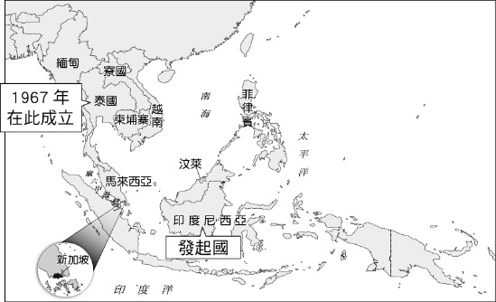 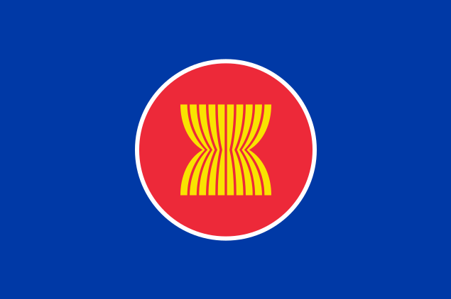
- ( )此「某東亞國際組織」應為下列何者？ (A)聯合國 (B)東南亞公約組織 (C)世界衛生組織 (D)東南亞國家協會。
- ( )關於該組織的敘述，下列何者正確？ (A)以美國為首，積極推動各地民主自由 (B)成員國基於反共為目標結成軍事結盟 (C)為掠奪南洋群島資源而形成的軍事殖民結盟 (D)追求社會經濟自主，推動區域統合。
- ( )近年臺灣與東南亞的交流日益頻繁，關於臺灣與東南亞國家的交流模式，下列何者正確？ (A)與上述組織成員國締結為邦交國 (B)加強與東南亞國家的投資和經濟交流 (C)積極鼓勵臺灣移工到東南亞發展 (D)參與中國的一帶一路政策，一起到東南亞國家合作發展。

